**Создание нового блока.**

*Описание процесса создания нового функционального блока.*

При разработке новой библиотеки блоков либо работе с уже существующей библиотекой иногда возникает необходимость создания новых функциональных блоков. Например, в расчетном коде появляется модель объекта, которая не может быть описана ни одним из присутствующих в библиотеке блоков, либо в случае создания с «нуля» новой библиотеки. В таких ситуациях необходим функциональный блок, посредством которого будет обеспечиваться связь расчетного кода и среды разработки SimInTech для того, чтобы создаваемая пользователем расчетная схема правильно транслировалась в расчетный код. Так же пользователю иногда бывает необходимо сделать блок «под себя» для упрощенного решения какой-то конкретной задачи в рамках пользовательского проекта либо для более простого и визуально понятного построения расчетной схемы. Для этих целей обычно используют блок «**Субмодель**», на основе которого создают новый блок со свойствами и параметрами, а внутрь блока «**Субмодель**» посещается небольшая часть расчетной схемы. Логично и правильно создавать такие блоки в случае, когда на расчетной схеме выполняются присутствует довольно большое количество мест идентичной топологии, набранных из одинаковых блоков и различающихся лишь параметризацией.

Стоит отметить, что в данном описании процесс интегрирования нового блока с расчетным кодом приводится только со стороны пользователя.

Создание каждого блока проходит следующие этапы:

1. Определяется содержание блока, его функциональные возможности и особенности (на данном этапе содержание предварительное, в процессе последующей работы с блоком его содержание и возможности могут меняться);
2. Определяется визуальный вид блока (в том числе будет ли блок анимированным или нет), свойства, служащие для задания расчетных характеристик блока, параметры, служащие для отображения результатов работы блока;
3. С помощью примитивов либо базовых блоков создается первичный простой блок;
4. К созданному блоку добавляются свойства и параметры, разрабатываются скрипты различного функционального назначения, связанные с работой блока;
5. Производится тестирование;
6. Блок добавляется в библиотеку.

Получение первичного блока в среде SimInTech можно выполнить двумя способами. Рассмотрим их подробнее.

**1-ый способ – создание первичного блока с помощью примитивов:**

1. На листе проекта из графических примитивов создается начальная «заготовка» нового блока (см. **Рисунок 1**);

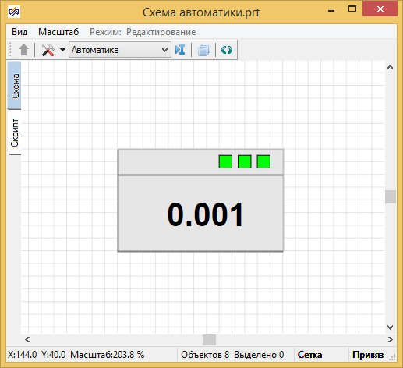

**Рисунок 1. Вид схемы с начальной «заготовкой» из примитивов**

1. Графические примитивы выделяются (см. **Рисунок 2**);

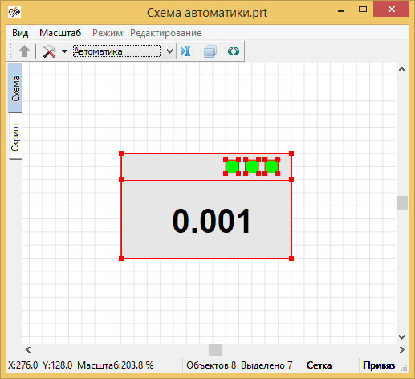

**Рисунок 2. Вид схемы с начальной «заготовкой» из примитивов**

После выделения примитивов становятся активными функции работы с ними, в том числе и функции сборки из примитивов нового блока.

1. В главном меню проходим по пути «**Правка**» → «**Собрать в блок**» (см. **Рисунок 3**);

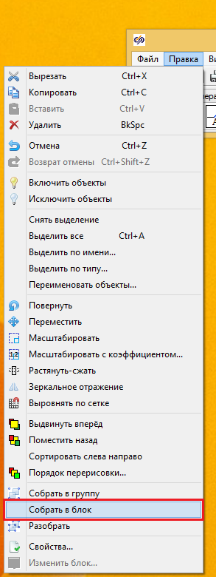

**Рисунок 3. Команда «Собрать в блок» в меню «Правка»**

1. Получаем первично-созданный блок, с которым можно продолжать работу (см. **Рисунок 4**).

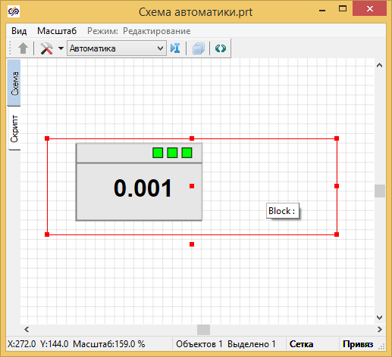

**Рисунок 4. Собранный посредством применения команды «Собрать в блок» новый блок**

**2-ой способ – разработка блока на основе базового простого блока**:

1. В главном меню проходим по пути «**Вставка**» → «**Базовые блоки**» (см. **Рисунок 5**)

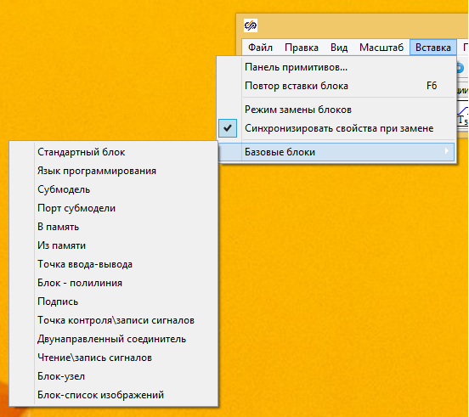

**Рисунок 5. Список базовых блоков**

1. В появившемся меню выбираем необходимый нам тип блока, ставим его на лист проекта и продолжаем работу с ним. Для разработки новых блоков обычно используются «**Стандартный блок**», «**Блок - полилиния**», «**Субмодель**».

Отличия способов создания блоков состоят в том, что при использовании первого способа пользователь получает уже приблизительно оформленный графически блок, а при использовании второго способа изображение блока разрабатывается «с нуля» уже непосредственно в самом блоке. В остальном же способы равноценны и позволяют при дальнейшей проработке блока изменять список свойств, параметров, визуализацию и т.д.